# Ejercicio Adicional 1

González Casanova Renato Alfonso

Se anexan evidencias de configuración

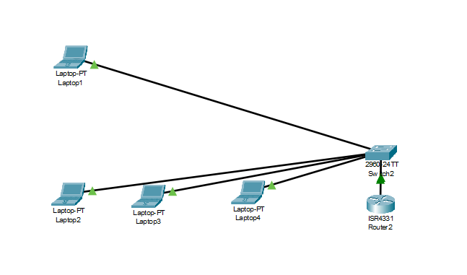

Figura. 1 Diagráma lógico.

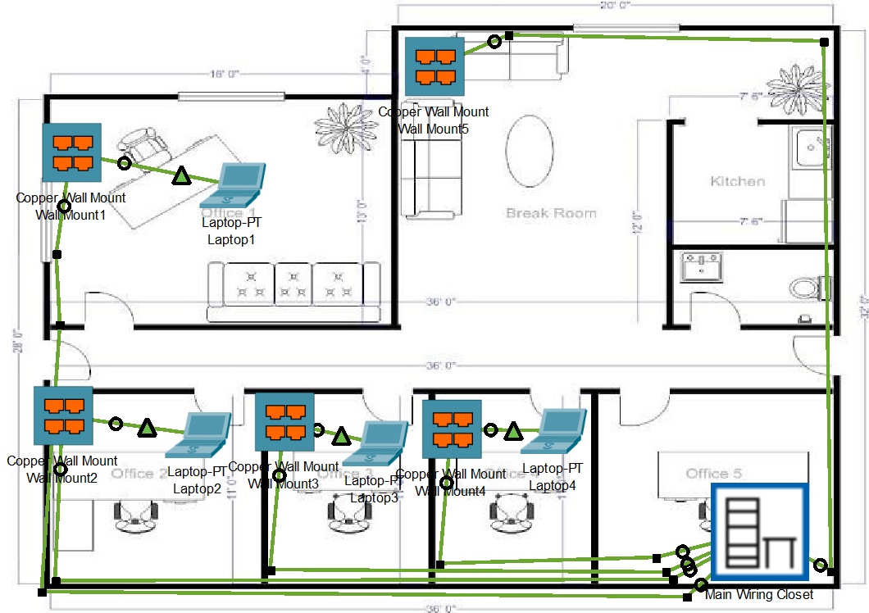

FIgura 2. Diagráma físico.

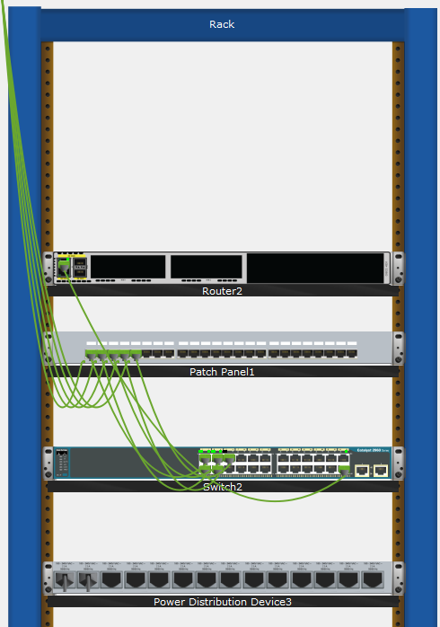

Figura 3. Diagrama físico de conexiones.